УНИВЕРСИТЕТ ИТМО

Факультет программной инженерии и компьютерной техники

Направление подготовки 09.03.04 Программная инженерия

Дисциплина «Информационный системы и базы данных»

**Лабораторная работа №1**

*Вариант 284731*

Студент

*Митрофанов Е. Ю.*

*P33101*

Преподаватель

*Николаев В. В.*

Санкт-Петербург, 2021 г.

Описание задания

Для выполнения лабораторной работы №1 необходимо:

1. На основе предложенной предметной области (текста) составить ее описание. Из полученного описания выделить сущности, их атрибуты и связи.
2. Составить инфологическую модель.
3. Составить даталогическую модель. При описании типов данных для атрибутов должны использоваться типы из СУБД PostgreSQL.
4. Реализовать даталогическую модель в PostgreSQL. При описании и реализации даталогической модели должны учитываться ограничения целостности, которые характерны для полученной предметной области.
5. Заполнить созданные таблицы тестовыми данными.

Описание предметной области

*После двухчасового перелета "Нина" остановилась в ста метрах от одного из углов громадной прямоугольной плиты. Но та не выглядела плитой: казалось, телекамеры обозревают вершину трехгранной пирамиды неопределенных размеров. Никаких признаков радиоактивности или магнитного поля бортовые приборы не зарегистрировали; Большой Брат не излучал ничего, кроме ничтожной доли отраженного солнечного света.*

Несколько людей могут долететь за определенное время до космического объекта. Объект имеет имя, конкретный тип, размер и количество граней. Объект может иметь некоторое количество излучений различных типов, каждое из которых фиксирует измерительное оборудование.

Список сущностей

Стержневые:

* Человек – *имя, фамилия, возраст*
* Космический объект – *имя, тип, количество граней, размер*
* Излучение – *тип, интенсивность*

Характеристические:

* Оборудование *– тип, какое излучение измеряет*

Ассоциативные:

* Полет – *кто прилетел, к какому объекту прилетел*

Инфологическая модель

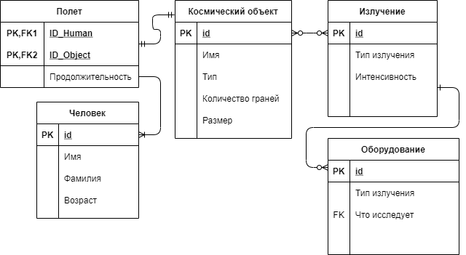

Даталогическая модель

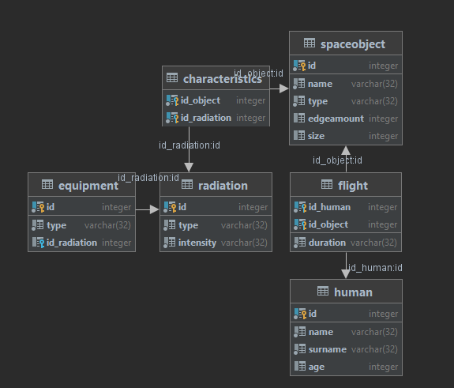

Реализация модели на SQL

CREATE TABLE Human  
(  
 ID SERIAL PRIMARY KEY,  
 Name VARCHAR(32) NOT NULL,  
 Surname VARCHAR(32) NOT NULL,  
 Age INTEGER DEFAULT 0  
);  
  
CREATE TABLE SpaceObject  
(  
 ID SERIAL PRIMARY KEY,  
 Name VARCHAR(32) NOT NULL,  
 Type VARCHAR(32) NOT NULL,  
 EdgeAmount INTEGER DEFAULT 0,  
 Size INTEGER DEFAULT 0  
);  
  
CREATE TABLE Radiation  
(  
 ID SERIAL PRIMARY KEY,  
 Type VARCHAR(32) NOT NULL,  
 Intensity VARCHAR(32) NOT NULL  
);  
  
CREATE TABLE Flight  
(  
 ID_Human INTEGER REFERENCES human,  
 ID_Object INTEGER REFERENCES SpaceObject,  
 PRIMARY KEY (ID_Human, ID_Object),   
 Duration VARCHAR(32) NOT NULL  
);  
  
CREATE TABLE Characteristics  
(  
 ID_Object INTEGER REFERENCES SpaceObject,  
 ID_Radiation INTEGER REFERENCES Radiation,  
 PRIMARY KEY (ID_Object, ID_Radiation)  
);  
  
CREATE TABLE Equipment  
 (  
 ID SERIAL PRIMARY KEY,  
 Type VARCHAR(32) NOT NULL,  
 ID_Radiation INTEGER REFERENCES radiation  
);

INSERT INTO human (name, surname, age)  
VALUES ('Peter', 'Jackson', 56),  
 ('George', 'Lucas', 65),  
 ('Steven', 'Spielberg', 62);  
  
INSERT INTO spaceobject (name, type, edgeamount, size)  
VALUES ('Big Brother', 'pyramid', 3, 5),  
 ('Small Sister', 'ellipse', 2, 1);  
  
INSERT INTO radiation (type, intensity)  
VALUES ('magnetism', 45),  
 ('radioactive', 35),  
 ('sun light', 100);  
  
INSERT INTO flight (id_human, id_object, duration)  
VALUES (1, 2, 16),  
 (2, 2, 19),  
 (3, 1, 26);  
  
INSERT INTO characteristics (id_object, id_radiation)  
VALUES (1, 3),  
 (2, 1),  
 (2, 2),  
 (2, 3);  
  
INSERT INTO equipment (type, id_radiation)  
VALUES ('telecamera', 2),  
 ('OnBoardEquipment', 3);

Выводы

При выполнении лабораторной работы я познакомился с принципом проектирования «Top – Down». А именно составил инфологическую и даталогическую модель сущностей, по которым реализовал базу данных с помощью SQL.